Quelles inégalités sont compatibles avec les différentes dimensions de la justice sociale ?
--
Une action publique controversée
--
Fichier d’activités

Étape 1 : vérification des connaissances

Exercice 1 : Vrai ou faux
 | Vrai | Faux | Justification
Depuis la fin des Trente Glorieuses les dépenses publiques ont diminué.
Effet d’éviction et effet boule de neige sont synonymes.
Il y a un accès inégal aux services collectifs.
Une trappe à chômage est une situation dans laquelle un individu a rationnellement un avantage à être au chômage plutôt que d’occuper un emploi.
La courbe de Kuznets établit une relation en « U » inversé entre le taux d’imposition et les recettes fiscales.

Exercice 2 : Associez les éléments de droite à ceux de gauche
Crise financière • |  | • Désincitation à l’emploi, frein à la croissance, développement d’une culture de l’assistanat (selon le courant libéral).
Crise d’efficacité • |  | • Financement des dépenses publiques par l’augmentation de la dette publique.
Crise de légitimité • |  | • Remise en cause du consentement à payer l’impôt.
Effets pervers • |  | • Persistance des inégalités et de la pauvreté.

Étape 2 : travail sur documents

Travail préparatoire sur documents avant rédaction d’une dissertation
Consigne : Reproduisez et complétez le tableau suivant à partir des 4 documents proposés ci-dessous :
 | Proposez la lecture d’une donnée du document | Mobilisez un savoir-faire mathématique (coefficient multiplicateur, taux de variation, comparaison en points, etc.) | Recensez les principaux apports du document :  - Idée principale  - Idées secondaires | Liens avec les connaissances (notions, mécanismes, vocabulaire spécifique, exemples du cours, etc.)
Doc.1
Doc.2
Doc.3
Doc.4

DOCUMENT 1

Dépenses sociales publiques (en % du PIB)
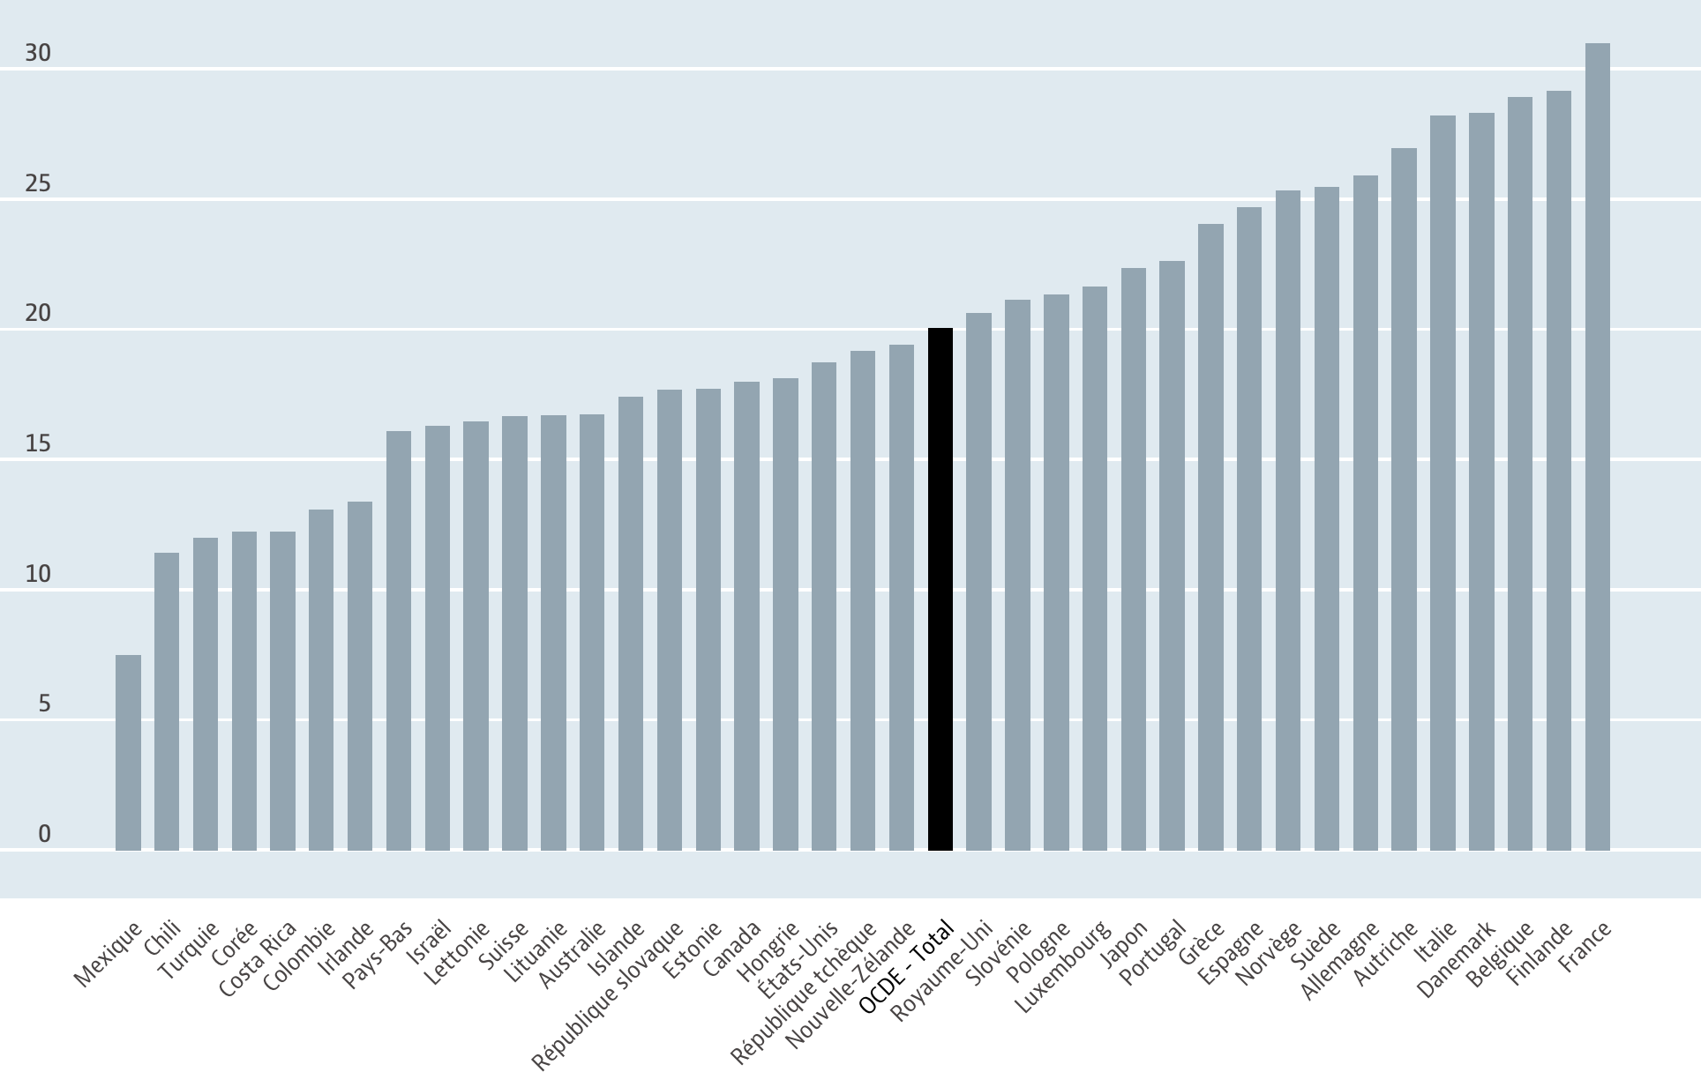
Source : Données OCDE, 2021.

DOCUMENT 2

Les indicateurs de pauvreté selon certains critères

 | Part dans la population pauvre (en %)
Vivent dans une famille monoparentale | 25
Ont au plus un CAP | 67
Ont moins de vingt ans | 35
Habitent dans les grandes villes et leurs banlieues | 67

Note : La pauvreté est mesurée ici au seuil de pauvreté à 50 % du revenu médian. Lecture : 25 % des personnes pauvres vivent dans une famille monoparentale.

Source : INSEE et Observatoire des inégalités, 2018.

DOCUMENT 3

L’évolution des prélèvements obligatoires en France de 1960 à 2020 (en % du PIB)
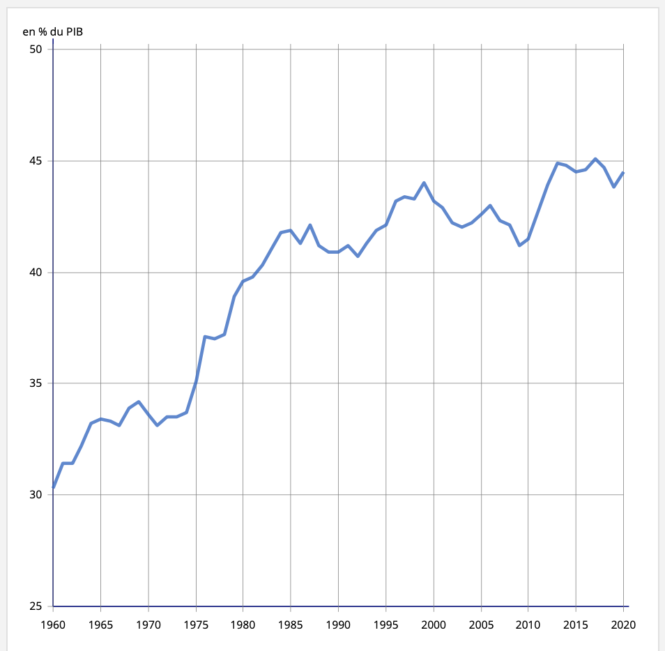

Source : INSEE, Tableaux de l’économie française, édition 2020.

DOCUMENT 4

Évolution de l’espérance de vie à 35 ans par sexe pour les cadres et les ouvriers
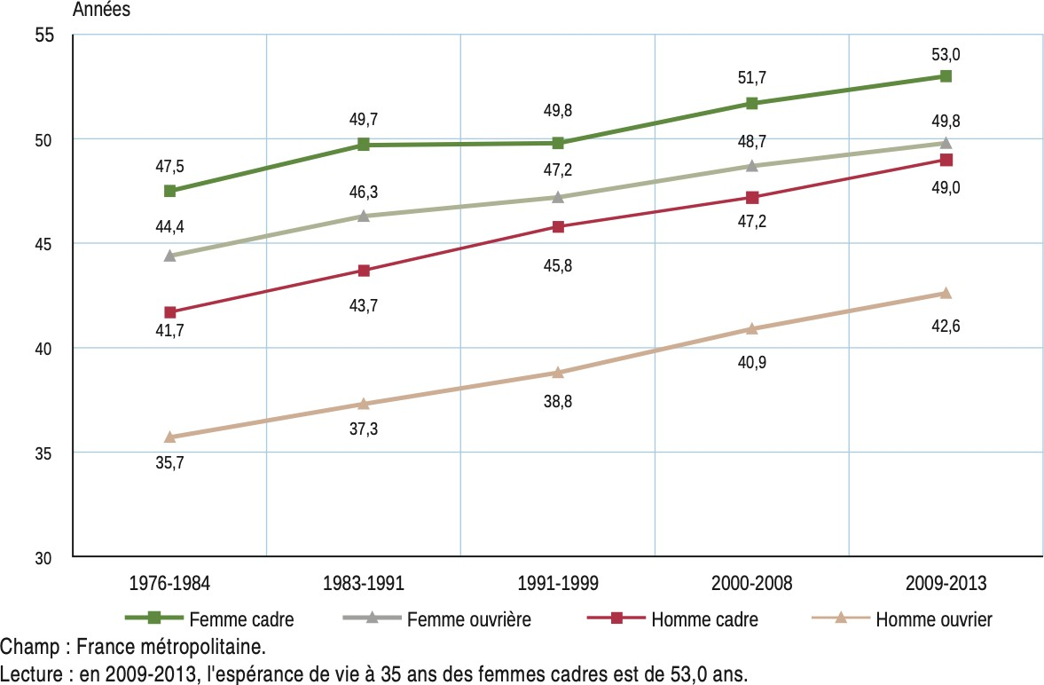

Source : « Les inégalités sociales face à la mort », INSEE Première, février 2016.

Étape 3 : tâche finale

Je m’entraîne à la dissertation
À partir de l’étape 2
Sujet : En quoi l’action des pouvoirs publics en matière de justice sociale se heurte-t-elle à des limites ?

- Identifiez les mots-clés du sujet et les expliciter.
- Rédigez une introduction en bonne et due forme en respectant les étapes suivantes : accroche ; présentation du sujet ; problématisation ; annonce du plan.
- Proposez un plan détaillé et y intégrer les documents du dossier documentaire (documents 1 à 4 de la seconde étape).
- Rédigez une conclusion en bonne et due forme : synthèse-réponse et ouverture.

